**REPONT ADATBÁZIS DOKUMENTÁCIÓ**

Az adatbázis azzal a céllal lett létrehozva, hogy a REpont gépeknek a számon követesé, és a végfelhasználóknak ezeknek a gépeknek a hely alapú mutatásában segítsen. Könnyen lehet megtudni egy gép jelenlegi adatait például melyik településben van, a pontos cím, milyen szinten van megtelítve. Azon kívül, van még egy másik tábla, melyben különböző teljesítményekért ún. ’achievement’-eket lehet elérni, amelyek x mennyiségű üveg beváltásáért kapnak ajándékokat, pl. kuponokat különböző boltoknál. Van egy tábla, melyben Magyarország települései és azoknak az irányítószámai vannak eltárolva, ez a többi adattábla könnyebb összeköttetésére szolgál. Véglegesen pedig a felhasználók is el vannak tarolva az adatbázisban, felhasználónév, jelszó, a felhasználó címe, hogy tudjuk melyik gépek vannak hozzá vannak a legközelebb stb.

**Táblák Bemutatása:**

1. **Települések**

|  |  |  |  |  |
| --- | --- | --- | --- | --- |
| Mező | Rövid Leírás | Adattípus | Kulcs típusa | Egyéb specialitások |
| zipcode | Itt a települések irányító száma van tárolva | int | PRIMARY KEY | NOT NULL, UNIQUE |
| settlementname | A települések neve | varchar(75) |  | NOT NULL |

1. **Gépek**

|  |  |  |  |  |
| --- | --- | --- | --- | --- |
| Mező | Rövid Leírás | Adattípus | Kulcs típusa | Egyéb specialitások |
| gid | Itt a gép azonosító száma van tárolva | int | PRIMARY KEY | NOT NULL, AUTO_INCREMENT |
| zipcode | A gépnek a tartozási helyének az irányítószáma | int | FOREIGN KEY | NOT NULL |
| fillpercentage | A gépnek a töltöttségi százaléka | int |  |  |
| machineaddress | A gépnek a pontos címe | varchar(100) |  | NOT NULL |

1. **Felhasználók**

|  |  |  |  |  |
| --- | --- | --- | --- | --- |
| Mező | Rövid Leírás | Adattípus | Kulcs típusa | Egyéb specialitások |
| fid | Itt a felhasználó azonosító száma van tárolva | int | PRIMARY KEY | NOT NULL, AUTO_INCREMENT |
| username | A végfelhasználóknak a felhasználóneve | varchar(30) |  | NOT NULL, UNIQUE |
| pass | A felhasználónak a jelszava van itt eltárolva | varchar(125) |  | NOT NULL |
| useraddress | A felhasználó a pontos címe | varchar(100) |  |  |
| zipcode | A felhasználó irányítószáma | int | FOREIGN KEY | NOT NULL |
| bottlecount | Az újrahasznosított üvegek száma | int |  | NOT NULL |
| achivements | Az elért achivementek listája | varchar(250) |  |  |

1. **Achivementek**

|  |  |  |  |  |
| --- | --- | --- | --- | --- |
| Mező | Rövid Leírás | Adattípus | Kulcs típusa | Egyéb specialitások |
| aid | Az achievement azonosítója van itt | int | PRIMARY KEY | NOT NULL, AUTO_INCREMENT |
| acname | Az achievement neve | varchar(75) |  |  |
| requirements | A kötelező üvegszám az eléréshez | int |  | NOT NULL |

**Kapcsolat ábra:**

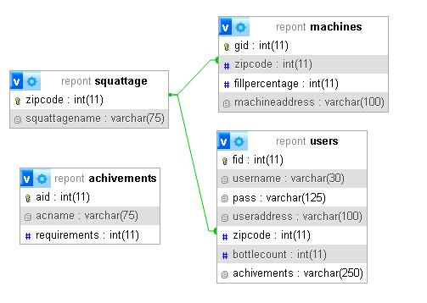

**ER diagram:**

